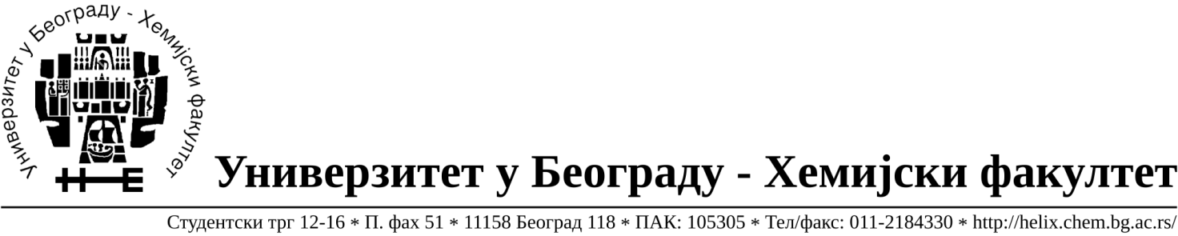
На основу члана 109. Закона о јавним набавкама («Сл.гласник РС» бр. 124/12) доносим:

ОДЛУКУ О ОБУСТАВЉАЊУ ПОСТУПКА

- Универзитет у Београду- Хемијски Факултет, Студентски Трг 12-16, http://www.chem.bg.ac.rs ; буџетски корисник

- Предмет јавне набавке из ове Одлуке је прибављање добара- материјала за образовање
(хемикалије) -формиране по партијама за потребе Хемијског Факултета – Универзитета у Београду, jaвна набавка мале вредности број 10/15.
Ознака из општег речника набавке:

24310000- основне неорганске хемикалије
24320000- основне органске хемикалије
ФА-01- за образовне намене

- Обуставља се поступак за следеће партије:
Партија | Назив | Процењена вредност | Разлог обуставе
58 | API 20 NE | 11000 | Нису испуњени услови за доделу уговора (члан 109. став 1. Закона о јавним набавкама)  - Није приспела ниједна понуда.
62 | Bakar(II)nitrat trihidrat | 6000 | Нису испуњени услови за доделу уговора (члан 109. став 1. Закона о јавним набавкама)  - -Од приспелих понуда ниједна није била одговарајућа
85 | Coomasie Brilliant Blue G-250 | 1000 | Нису испуњени услови за доделу уговора (члан 109. став 1. Закона о јавним набавкама)  -Од приспелих понуда ниједна није била одговарајућа
110 | eritromicin tableta | 1000 | Нису испуњени услови за доделу уговора (члан 109. став 1. Закона о јавним набавкама)  - Није приспела ниједна понуда.
130 | hloramfenikol tableta | 1000 | Нису испуњени услови за доделу уговора (члан 109. став 1. Закона о јавним набавкама)  Није приспела ниједна понуда.
224 | penicilin tableta | 1000 | Нису испуњени услови за доделу уговора (члан 109. став 1. Закона о јавним набавкама)  Није приспела ниједна понуда.
245 | rifampicin tableta | 1000 | Нису испуњени услови за доделу уговора (члан 109. став 1. Закона о јавним набавкама)  - Није приспела ниједна понуда.
265 | tetraciklin tableta | 1000 | Нису испуњени услови за доделу уговора (члан 109. став 1. Закона о јавним набавкама)  - Није приспела ниједна понуда.

- Број примљених понуда за Партију бр.62 – 1 понуда, за Партију бр.85 – 2 понуде , за све партије у оквиру ЈН стигло је укупно 11 понуда.
Подаци о понуђачима су како следи:
Бр | Назив понуђача | Адреса и лице одговорно за заступање | ПИБ | Матични бр.
1 | Superlab d.o.o. | Милутина Миланковића 25  Нови Београд, Владан Коцић | 101822498 | 17051717
2 | Kefo d.o.o. | Бачка 1U  Београд, Соња Јеремић | 105046072 | 20302216
3 | Uni-chem d.o.o. | Страхињића Бана 44  Београд, Ненад Шуњеварић | 100052572 | 17167677

- За наведене партије поступак јавне набавке неће се понављати до краја 2015. године.

ДЕКАН ХЕМИЈСКОГ ФАКУЛТЕТА

Проф. др Бранимир Јованчићевић

